DZIEŃ DZIECKA
- „Ćwiczenia smyków” – posłuchaj poleceń i wykonaj ćwiczenia.
https://www.youtube.com/watch?v=bzboHM5GUzg
- „Dzieci” – posłuchaj piosenki, spróbuj ją zaśpiewać.
https://www.youtube.com/watch?v=p8Pw2N5pwQ8
- "Zabawa - nasze prawo" - zapoznanie z wierszem W. Szwajkowskiego.
Dzieci mają różne prawa,
ale głównym jest zabawa,
więc popatrzmy w lewo, w prawo,
jaką zająć się zabawą.
Z kolegami albo sami,
bez zabawek, z zabawkami,
czy w mieszkaniu, czy na dworze,
każde z nas się bawić może.
Kto się bawi, ten przyznaje,
że zabawa radość daje,
i czas przy niej szybko leci,
więc się lubią bawić dzieci.
Pytania do wiersza:
- Co dzieci lubią robić?
- Czym jest zabawa?
- W co Ty lubisz się bawić?
- Z kim lubisz się bawić?

- „My dzieci” – karta pracy.

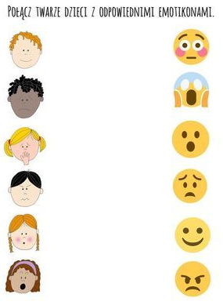

- Domki – karta pracy. Wytnij domy i wklej je od największego do najmniejszego.
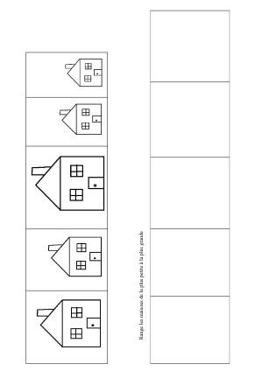

- „Buźki” – wytnij minki, przyklej na wykałaczce lub patyczku po lodzie, a następnie zrób zdjęcie i przyślij do nas, wrzucimy do naszej galerii
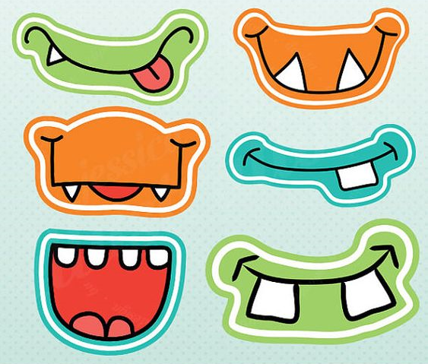

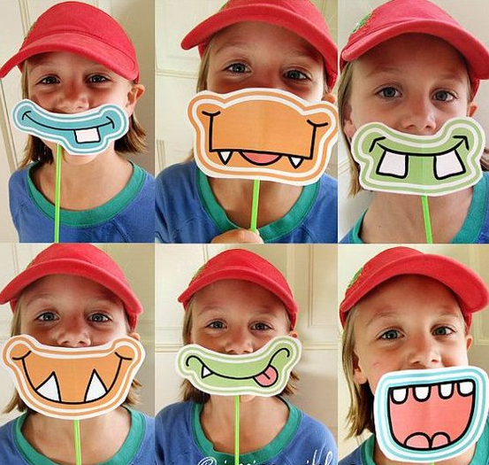

Udanej zabawy!

